相同投入成本都是46,250元，哪一個方案淨利最多，分別適合什麼樣族群?

1. 分年存，一開始成本只需要有3萬元，之後每一年存3250元。

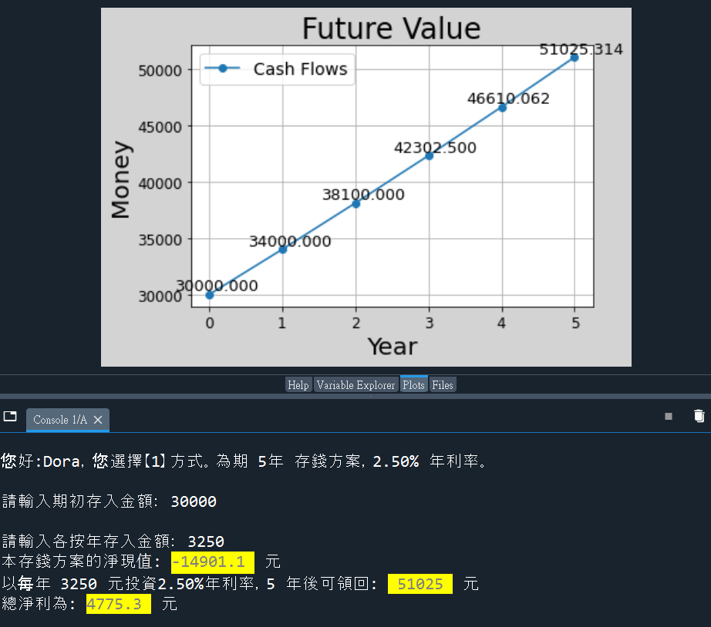

最後淨利: 4775.3元

適合族群: 一開始沒有這麼多現金，每一年可以慢慢存的。

1. 分年領，一開始成本有46,250元，之後每一年領3250元。

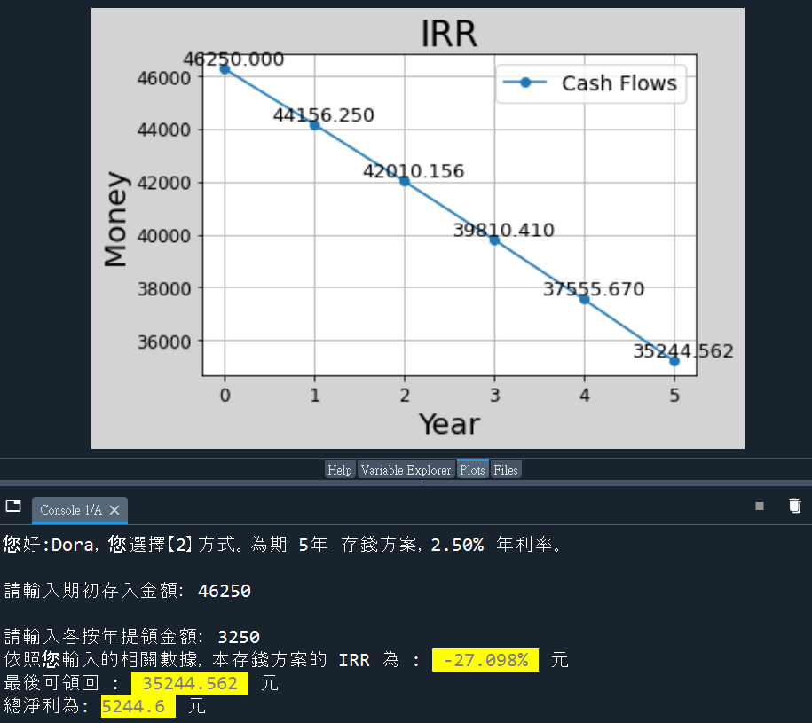

最後淨利: 5244.6元

適合族群: 一開始有全部現金，每一年有現金需求須提領的。

1. 分年滾利，一開始成本有46250元，之後每年不存不領。

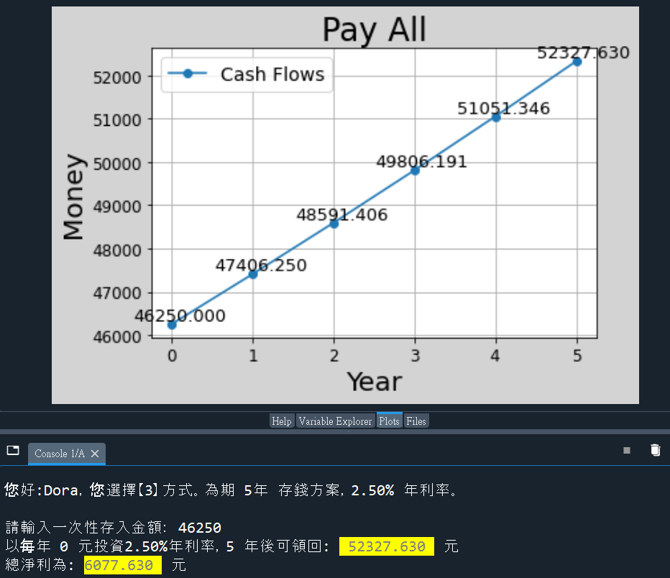

最後淨利: 6077.630元

適合族群: 一開始有全部現金，每一年沒有現金須由須提領的。

|  |  |  |
| --- | --- | --- |
| 方案 | 淨利 | 金額多寡 |
| 1. | 4775.3 | 最少 |
| 2. | 5244.6 | 中間 |
| 3. | 6077.63 | **最多** |

結論:

沒有哪一種方案最適合，分別針對不同族群需求。

單純就以淨利方面，方案3淨利金額最多。